2018年春メニュー
抹茶豆乳スムージー 1人分
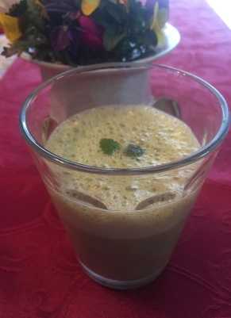
豆乳100cc
バナナ 1/4本
抹茶 小1/2
ハチミツ 小1

茶飯
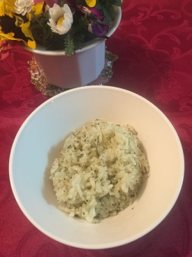
4~5人分
米2合
もち麦 1/4C
茶葉 小1強
昆布茶 小1
白だし 小2
2号半の水加減で炊く

サラダチキンわさび菜サラダ添え １人分
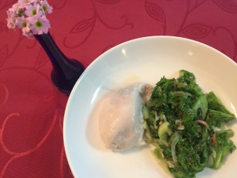
鶏むね肉150gはフォークで穴を明け
塩 小1/4
きび砂糖 小1/4
鶏ガラスープ 小1/4
酢 小1/2
まぶして ペーパータオルで軽く水気を取り
片栗粉 小2を入れた 密閉袋でまんべんなくまぶす。

沸騰させた湯を弱火にしてから入れ 15分

わさび菜 １枚・セロリ20g・桜海老 小1
米油 大１・レモン汁 小1・ハチミツ 小1・塩コショウ 少々・柑橘マーマレード

ハイカカオチョコプリン 4~5人分
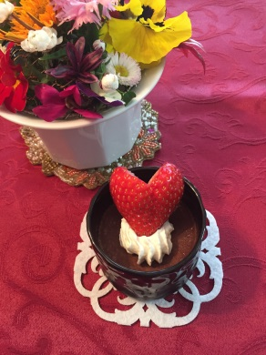
牛乳 300cc
卵 3個
きび砂糖 40g
72％ハイカカオチョコ10粒

160度45分

